

**MANUAL DE USUARIO**



**Dirección: Av. Otamendi, B1878 Quilmes, Provincia de Buenos Aires**

1. **INTRODUCCION**
   1. **Objetivo………………………………………………………….**
   2. **Requerimientos……………………………………………….**
2. **GUIA DE USO**
   1. **Encendido……………………………………………………….**
   2. **Mantenimiento………………………………………………..**
   3. **Brazalete…………………………………………………………**
   4. **Recomendaciones……………………………………………**
   5. **Uso del colchón……………………………………………….**
   6. **Precauciones…………………………………………………...**
   7. **Limitaciones……………………………………………………**
3. **CONTACTOS**

**INTRODUCCION**

**OBJETIVO**

**OIB Sleep es un colchón inteligente que se encarga de regular la temperatura de este dependiendo del estado de sueño de la persona durmiendo en él, todo esto con el fin de prolongar el estado del sueño REM.**

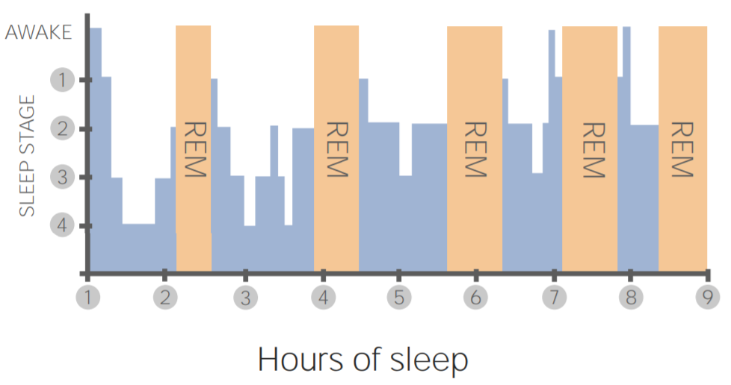

**REQUERIMIENTOS**

* **El brazalete necesitara wifi**
* **Conexión a tomacorrientes**
* **Agua para los tanques**
* **Batería con carga**

**GUIA DE USO**

**ENCENDIDO**

**Se debe conectar la alimentación del sistema para el funcionamiento de las bombas, cargar la batería del brazalete y tener los tanques con agua. También debe haber conexión wifi estable, si en algún momento se corta la conexión y deja de funcionar simplemente reconectar la pulsera y el control de las bombas a la red.**

**MANTENIMIENTO**

**Los tanques deberán ser llenados de agua por el mismo usuario y este deberá cambiar la misma cada cierto tiempo. En lo recomendable, en un plazo aproximado de 2 meses como máximo. La batería del brazalete debe ser cargada después de cada noche para asegurar que no se apague durante el sueño. En caso de falla el modelo de la batería es MH39766.**

**BRAZALETE**

**El brazalete contara con distintas medidas dependiendo a cuál le resulte más cómodo al usuario, tiene un sensor de temperatura corporal, uno de ritmo cardiaco y un acelerómetro. El diseño del brazalete permite movimiento en la cama, pero evitar que se caiga la caja para no dañar el circuito interno. La batería del brazalete debe estar cargada. Cuenta con variedad de tamaño y de mano a usar.**

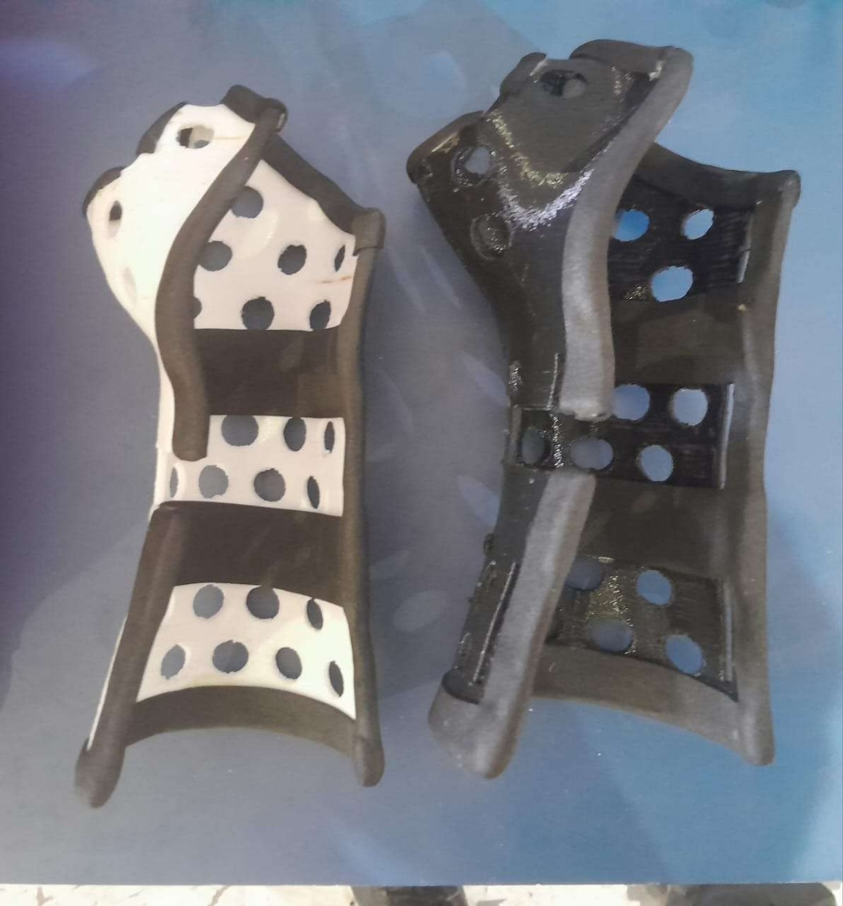

**RECOMENDACIONES**

**Para mantener el agua limpia dentro de los tanques de agua, es recomendable utilizar pastillas de cloro para mantener la calidad del agua y así prolongar su cambio necesario.**

**USO DE COLCHON**

**El funcionamiento del colchón es automático y regulara la temperatura de si mismo. Para que comience debe estar alimentado el sistema, con conexión a wifi y el usuario en la cama con el brazalete. Con la información del brazalete del estado del usuario se empezará a regular la temperatura de la cama con las bombas. Las bombas solo se encienden mientras haya una diferencia con la temperatura deseada y cuando se alcance el rango de esta temperatura se apagarán hasta ser necesitadas devuelta. Se puede regular la temperatura deseada manualmente si se quiere. Mientras esta funcionando el colchón fluirá agua fría o caliente por los caños de cobre internos que no afectaran la comodidad del colchón.**

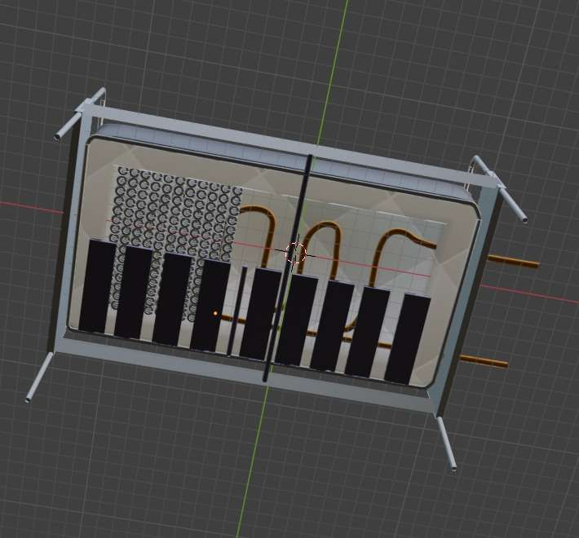

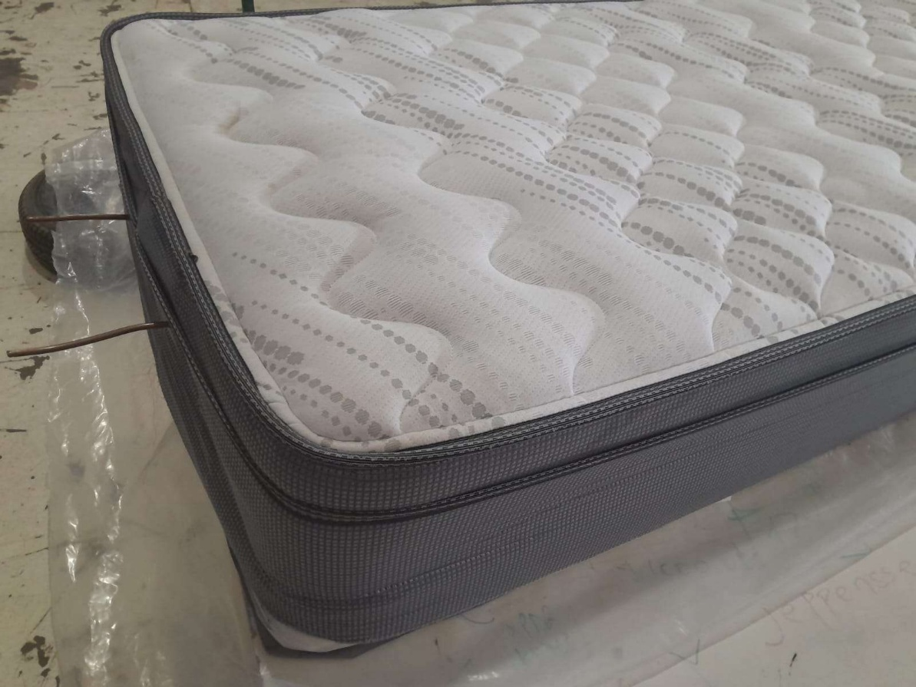

**PRECAUCIONES  
  
NO encender las bombas sin suficiente agua en los tanques ya que puede causar que se rompen y que necesiten cambio, siempre tener agua cuando se vaya a usar y si no mantener apagado todo.   
NO entrar en contacto con el agua mientras estén encendidos los sistemas de refrigeración y calefacción.   
Solo usar agua con una temperatura ambiente o levemente fría, los tanques se encargaran de regular su temperatura automáticamente.**

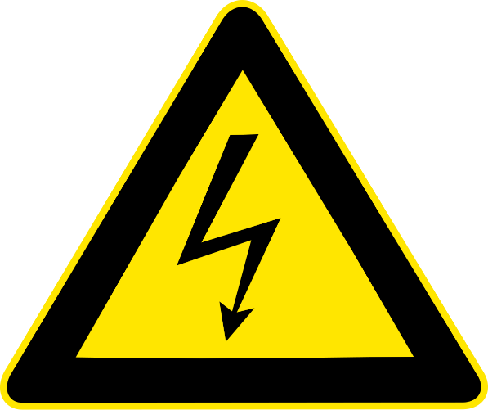

**LIMITACIONES  
Evitar excederse de 150 kilos en la cama para evitar daño a los caños de cobres internos.  
Sin wifi no funcionara el sistema de regulación automática durante la noche.  
La batería del brazalete durara aproximadamente 8-10 horas en carga máxima, si se desea usar mayor tiempo se deberá cambiar la batería. Sin el brazalete aun se puede regular manualmente mientras no se esta durmiendo.**

**CONTACTOS**

* **Link a la web.**

[**https://oib-sleep.vercel.app/**](https://oib-sleep.vercel.app/)

* **Link a trello.**

[**https://trello.com/b/l2F858gx/kanban**](https://trello.com/b/l2F858gx/kanban)

* **Link a github.**

[**https://github.com/impatrq/OIB_Sleep**](https://github.com/impatrq/OIB_Sleep)

* **Link redes sociales.**

[**https://www.instagram.com/oibsleep?igsh=cHZ5NTRwdWFwMXAz**](https://www.instagram.com/oibsleep?igsh=cHZ5NTRwdWFwMXAz)